Методическая разработка
«Использование ТРИЗ технологии «Круги Луллия»
в работе с детьми РАС»

Разработчики:
Тараненко Е.С. – тьютор
Яньшина М.С. - тьютор

2023 год

Содержание
Пояснительная записка……………………………………………………….......3
Актуальность…………………………………………………………...................3
Цель………………………………………………………………………………..4
Задачи……………………………………………………………………………...4
Предполагаемый результат………………………………………………………4
Направления развития познавательной деятельности ребенка дошкольного
возраста с РАС……………………………………………………………………6
Игры с «Кругами Луллия»……………………………………………………….7
I блок: Предметное окружение…………………………………………………..7
II блок: Природное окружение…………………………………………………..7
III блок: Социальное окружение………………………………………………...8
IV блок: ФЭМП…………………………………………………………………...9
Заключение………………………………………………………………………10
Используемая литература……………………………………………………….11
Приложение………………………………………………………………………12

Пояснительная записка. На сегодняшний день существует множество методик, технологий, с помощью которых можно корректировать процесс развития детей с ОВЗ (РАС). Самая близкая, доступная и увлекательная деятельность дошкольников — игра. Игровой метод обучения способствует созданию заинтересованной, непринужденной обстановки, установлению психологически адекватной возрасту ситуации общения. В игровой деятельности раскрывается индивидуальность ребенка.
Круги Луллия – одно из средств развития интеллектуально-творческих способностей детей, развития речи. Основная идея работы с дидактическим пособием «Круги Луллия» – создание педагогических условий для освоения детьми мыслительных операций преобразования признаков и их значений при познании окружающего мира и для решения проблемных ситуаций.
В XII веке французский монах Раймонд Луллий создал логическую машину в виде бумажных кругов. Оказывается, ее можно прекрасно использовать как средство развития детей с ОВЗ (РАС). Данное пособие представляет собой несколько кругов разного диаметра нанизанных на общий стержень (по принципу пирамидки). Сверху устанавливается указатель или стрелка. Круги и стрелка двигаются независимо друг от друга. Все круги разделены на одинаковое количество секторов. На них располагают картинки (рисунки, слова, предметы окружающего мира, которые объедены какой – то определённой темой. Все картинки съёмные, легко заменяемые, что позволяет мне использовать одну и туже основы для разных игр. Для работы с дошкольниками целесообразно использовать не более 4 кругов разного диаметра с количеством секторов от 4 до 8. Для детей 3-4 лет рекомендуется брать только два круга с 4 секторами на каждом. Для детей 4-5 лет – можно использовать два-три круга с 4-6 секторами. Простота конструкции позволяет применять ее в работе с детьми ОВЗ. Круги Луллия прочно заняли свое место в педагогике. На сегодняшний день они являются универсальным дидактическим средством, формирующим мыслительные процессы у детей. Их можно многопланово использовать при решении задач познавательного развития у дошкольников, в том числе с ОВЗ. Круги Луллия вносят элемент игры в занятие, помогают поддерживать интерес к изучаемому материалу.
Актуальность. Актуальность данной методической разработки заключается в дополнении и внесении новых элементов данной технологии в разные виды детской деятельности, которые будут способствовать формированию и интеллектуальных способностей, и творческому развитию детей.
Необычная форма заданий позволяет научить ребенка не только различать признаки предметов, но и развивать цветовосприятие, умение группировать, сравнивать, анализировать, обобщать, концентрировать внимание, формировать навыки устной речи, а также способствует активизации зрительных функций (навыков фиксации, прослеживания, зрительного соотнесения).
Использование кругов Луллия в коррекционной работе с детьми с ОВЗ, позволяет развить сенсомоторную сферу, словесно-логическое мышление, даёт возможность скорректировать речевые и двигательные нарушения, улучшить память, тактильное восприятия, внимание, развить творческие способности детей, умение находить своё решение в проблемной ситуации.
Цель: Основная цель работы с кругами Луллия – освоения способа познания мира.
Задачи:
- развитие понимания обращенной речи;
- развитие представлений о сенсорных эталонах;
- развитие словесно-логического мышления;
- коррекция речевых и двигательных нарушений;
- улучшение памяти;
- развитие тактильных восприятий;
- развитие творческих способностей детей;
- формирование способности решать проблемные ситуации.
Формы организации деятельности: индивидуальная, работа в парах.
Адресат: дети с РАС 3 и 4 группы (классификация по К.С. Лебединской, О.С. Никольской)
Третья группа. Дети имеют развёрнутые, но крайне косные формы контакта с окружающим миром и людьми – достаточно сложные, но жёсткие программы поведения (в том числе речевого), плохо адаптируемые к меняющимся обстоятельствам, и стереотипные увлечения.
Эти дети стремятся к достижению, успеху, и их поведение можно назвать целенаправленным. Проблема в том, что для того, чтобы активно действовать, им требуется полная гарантия успеха, переживания риска, неопределенности их дезорганизуют. Он мало способен к исследованию, гибкому диалогу с обстоятельствами и принимает лишь те задачи, с которыми заведомо может справиться.
При огромных трудностях выстраивания диалога с обстоятельствами дети способны к развернутому монологу. Их речь грамматически правильная, развернутая, с хорошим запасом слов может оцениваться как слишком правильная и взрослая - «фонографическая».
Умственное развитие таких детей часто производит блестящее впечатление, что подтверждается результатами стандартизированных обследований. При этом, в отличие от других детей с РАС, их успехи более проявляются в вербальной, а не в невербальной области. Они могут рано проявить интерес к отвлеченным знаниям и накопить энциклопедическую информацию по астрономии, ботанике, электротехнике, генеалогии, и производят впечатление «ходячих энциклопедий». При блестящих знаниях в отдельных областях, связанных с их стереотипными интересами, дети имеют ограниченное и фрагментарное представление о реальном окружающем мире.
При значительных достижениях в интеллектуальном и речевом развитии эти дети гораздо менее успешны в моторном - неуклюжи, крайне неловки, у них страдают навыки самообслуживания. В области социального развития они демонстрируют чрезвычайную наивность и прямолинейность, нарушается развитие социальных навыков, понимания и учета подтекста и контекста происходящего. При сохранности потребности в общении, стремлении иметь друзей, они плохо понимают другого человека.
В раннем возрасте такой ребенок может оцениваться как сверходаренный, позже обнаруживаются проблемы выстраивания гибкого взаимодействия, трудности произвольного сосредоточения, поглощенность собственными сверхценными стереотипными интересами. При всех этих трудностях, социальная адаптация таких детей, по крайней мере, внешне, значительно более успешна, чем в случаях двух предыдущих групп. Эти дети, как правило, обучаются по программе массовой школы в условиях класса или индивидуально, могут стабильно получать отличные оценки, но и они крайне нуждаются в постоянном специальном сопровождении, позволяющем им получить опыт диалогических отношений, расширить круг интересов и представление об окружающем и окружающих, сформировать навыки социального поведения.
Четвертая группа. Для этих детей произвольная организация очень сложна, но в принципе доступна. Они быстро устают, могут истощаться и перевозбуждаться, имеют выраженные проблемы организации внимания, сосредоточения на речевой инструкции, ее полного понимания.
При всех трудностях, их аутизм наименее глубок, он выступает уже не как защитная установка, а как лежащие на поверхности трудности общения - ранимость, тормозимость в контактах и проблемы организации диалога и произвольного взаимодействия. Эти дети тоже тревожны, для них характерно легкое возникновение чувства сенсорного дискомфорта, они готовы испугаться при нарушении привычного хода событий, смешаться при неудаче и возникновении препятствия. Отличие их в том, что они более, чем другие, ищут помощи близких, чрезвычайно зависят от них, нуждаются в постоянной поддержке и ободрении. Стремясь получить одобрение и защиту близких, дети становятся слишком зависимы от них: ведут себя чересчур правильно, боятся отступить от выработанных и зафиксированных форм одобренного поведения. В этом проявляется их типичная для любого аутичного ребенка негибкость и стереотипность.
Ограниченность такого ребенка проявляется в том, что он стремится строить свои отношения с миром только опосредованно, через взрослого человека. С его помощью он контролирует контакты со средой, и старается обрести устойчивость в нестабильной ситуации. Тем не менее, при всей зависимости от другого человека среди всех аутичных детей только дети четвертой группы пытаются вступить в диалог с обстоятельствами (действенный и речевой), хотя и имеют огромные трудности в его организации. Психическое развитие таких детей идет с более равномерным отставанием. Характерны неловкость крупной и мелкой моторики, некоординированность движений, трудности усвоения навыков самообслуживания; задержка становления речи, ее нечеткость, бедность активного словарного запаса, медлительность, неровность в интеллектуальной деятельности, недостаточность и фрагментарность представлений об окружающем, ограниченность игры и фантазии.
Предполагаемый результат: Использование пособия круги Луллия в работе с детьми с ОВЗ, позволяет применять их в обучении детей ОВЗ познанию мира. С помощью этого метода стало возможным обогатить условия для возрастающей роли интеллектуального развития ребенка и его познавательных интересов.

Направления развития познавательной деятельности ребенка дошкольного возраста с РАС.
Основные направления в развитии познавательной деятельности детей дошкольного возраста: развитие сенсомоторной сферы, развитие речи, развитие мышления, развитие внимания и памяти, РЭМП.
Развитие сенсомоторной сферы детей дошкольного возраста с РАС включает: развитие зрительного восприятия цветов: различение, называние цветов, классификация по цвету, образование ряда по интенсивности цвета: развитие зрительного и осязательного восприятия форм: различение, называние, классификация, трансформация форм; развитие зрительного и осязательного восприятия величин: различение, называние, классификация, трансформация, сравнение по величине, образование ряда по величине; развитие зрительного и осязательного восприятия фактуры предметов: различение, называние, классификация.
Развитие мышления ребенка дошкольного возраста с РАС предполагает: развитие наглядно-действенных и наглядно-образных форм мышления: установление тождества объектов, сравнение объектов, моделирование по величине и форме, развитие способности соотнесения частей и целого, классификация объектов по одному-двум признакам: развитие вербально-логических форм мышления: определение понятий, классификация предметов по категориям, исключение предметов, определение последовательности событий.
Формирование математических представлений ребенка дошкольного возраста с РАС: Порядковый счет: прямой и обратный; ориентирование в числовом ряду; знакомство с цифрами; формирование представлений о количестве; сравнение и угадывание количеств; формирование представлений о составе числа; решение задач на сложение и вычитание; составление задач с использованием конкретного материала; формирование представлений о времени: название временных интервалов и их отличительные признаки, сравнение временных интервалов по продолжительности.

Игры с «Кругами Луллия» мы условно разделили на три блока:

I блок: Предметное окружение
Знакомить детей РАС с предметами ближайшего окружения (игрушки, предметы домашнего обихода, виды транспорта), их функциями и назначением.

I блок
Предметное окружение
«Виды транспорта» | Цель: развивать у детей ОВЗ наблюдательность, память, мышление, умение сравнивать, выделять существенные признаки.
«Для чего эти предметы?» | Цель: формировать понятия об общественных местах (больница, парикмахерская, магазин и т. д.), их назначении.
«Собери ряд» (игрушки, посуда, мебель) | Цель: формировать знания о группах предметов, развивать умение классифицировать предметы по принадлежности к той или иной группе.
«Одежда» | Цель: формировать понятие «Одежда», ее виды, ее назначение.
«Найди вторую половину» | Цель: учить соотносить предметы на нижнем и верхнем круге по смыслу, совершенствовать грамматический строй речи; развивать мелкую моторику пальцев рук.
«Из чего сделано?» | Цель: развивать тактильное восприятие, упражнять в словесной передаче своих ощущений.

II блок: Природное окружение
Знакомить детей РАС с миром природы и природными явлениями.

II блок
Природное окружение
"Мамы и их детёныши" | Цель: учить находить взрослому животному и птице детёныша, развивать логическое мышление, мелкую моторику пальцев рук, словарный запас.
"Кто что ест?" | Цель: познакомить с образом жизни животных, их питанием; развивать мелкую моторику пальцев рук.
"Кто где живёт?" | Цель: закреплять умение различать домашних и диких животных, правильно называть их, знать место обитания, название жилища; развивать мелкую моторику пальцев рук. Развитие познавательной и речевой активности.
«Найди чья тень» | Цели: учить находить заданные силуэты. Развитие приемов зрительного наложения, внимания, памяти, логического мышления.
"Узнай животное и подбери картинку" | Цель: обогатить знания детей о домашних животных. Дать детям представление о роли животных в жизни человека, о том, какую пользу они приносят.
«Чей хвост» | Цель: развитие внимания, логики, памяти.
«Времена года» | Цель: формирование представлений у детей о временах года, о цикличности природных явлений, развитие познавательного интереса.
«Живое – неживое» | Цель: расширение и закрепление представлений о природе, умение отличать объект живой от неживой природы; сформировать у ребенка представление о неразрывной связи живой и неживой природы.

III блок: Социальное окружение
Формировать знания детей ОВЗ о профессиях, об их трудовых действиях, инструментах, результатах труда.

III блок
Социальное окружение
«Кому что нужно?» | Цель: расширять представления детей ОВЗ о том, какие предметы нужны разным членам семьи; воспитывать любовь и уважение к своей семье.
«Отгадай предмет?» | Цель: развивать умение находить предметы, выделяя признаки, основные части, назначение.
«Что можно, что нельзя?» | Цель: формировать у детей РАС представления об опасных для жизни и здоровья предметах, с которыми они встречаются в быту; о правилах пользования ими.
«Эмоции» | Цель: развитие способностей распознавать эмоции, умение выражать их мимикой лица.

IV блок: ФЭМП
Формировать счетные умения, умение соотносить цифру и количество.
Научить соотносить предметы по количеству много – мало.
Развивать умение соотносить предметы по цвету, способствовать формированию у детей цветовых представлений. Формировать умения соотносить геометрическую фигуру с контуром. соотнесение предметов по величине.

IV блок ФЭМП
«Покажи сколько?» | Цель: закрепление умения соотносить количество предметов с цифрой.
«Подбери цифру» | Цель: закрепить умения соотносить цифру и количество предметов.
«На что похоже» | Цель: учить детей соотносить форму предметов с известными геометрическими фигурами.
«Найди фигуры» | Цель: развивать у детей геометрическую зоркость, закрепить умение определять из каких фигур состоит предмет.
"Подбери цифре количество предметов" | Цель: формировать элементарные математические представления, упражнять соотносить цифру и количество предметов в пределах 5-ти; развивать мелкую моторику пальцев рук, внимание.

Заключение
В итоге хочется отметить, что в результате работы с данным пособием у детей проявился интерес к использованию его в самостоятельной деятельности. Мы считаем, что Кольца Луллия являются эффективным средством в решении коррекционных задач. Благодаря играм и упражнениям, у детей повышается интерес к заданиям, дети быстрее включаются в образовательный процесс, большим желанием и заинтересованностью относятся к каждой поставленной задаче и быстро усваивают материал в доступной форме.

Используемая литература:
- Т.А.Сидорчук и В.С Лелюх «Познаем мир и фантазируем с кругами Луллия».
- Сидорчук Т.А., Прокофьева Н.Ю. «Технология развития интеллекта дошкольников.
- Гин, С.И. Занятия по ТРИЗ в детском саду: пособие для педагогов дошкольных учреждений. – Минск, 2007.
- Интеллектуальное развитие и воспитание дошкольников / Л.Г. Нисканен. - М.: Академия, 2009.
- ОТ РОЖДЕНИЯ ДО ШКОЛЫ. Инновационная программа дошкольного образования / Под ред. Н. Е. Вераксы, Т. С. Комаровой, Э.М Дорофеевой. — М.: МОЗАИКА-СИНТЕЗ, 2020.
- Меерович, М. Технология творческого мышления. – 2-е изд. – М.: Альпина Паблишер, 2016.
- Орлов, М.А. Нетрудная ТРИЗ. – М.: Солон-пресс, 2014.

Приложение 1

Игры с «Кругами Луллия» мы условно разделили на четыре блока:
I блок: Предметное окружение: Знакомить детей РАС с предметами ближайшего окружения (игрушки, предметы домашнего обихода, виды транспорта), их функциями и назначением.

«Виды транспорта» «Для чего эти предметы?» «Одежда»

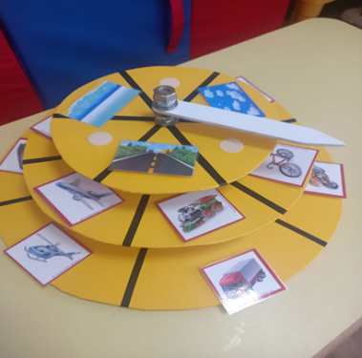
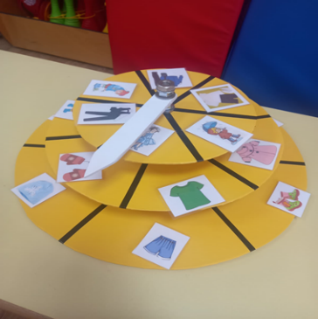
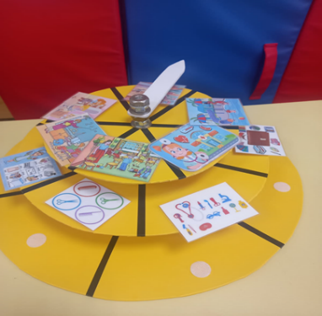

II блок: Природное окружение: Знакомить детей РАС с миром природы и природными явлениями.

"Мамы и их детёныши" "Кто что ест?" «Времена года»

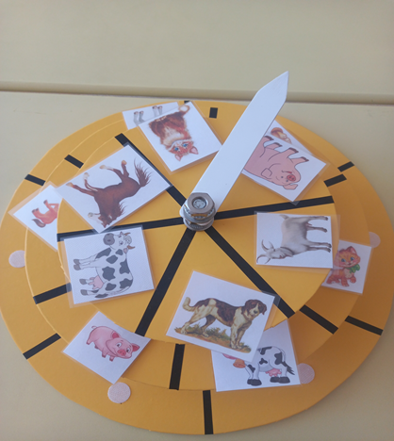
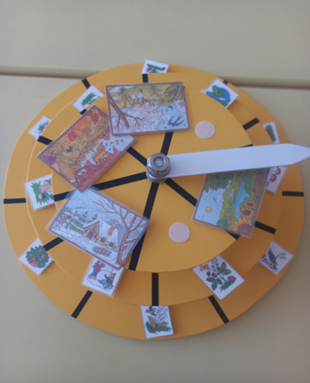

III блок: Социальное окружение
Формировать знания детей ОВЗ о профессиях, об их трудовых действиях, инструментах, результатах труда.
«Эмоции» «Семья» «Что можно, что нельзя?»

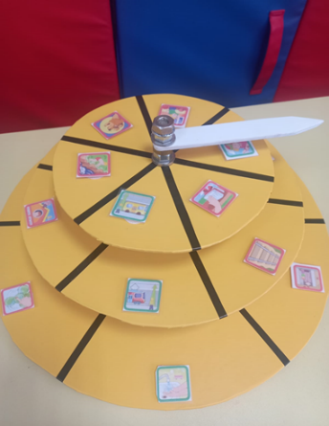
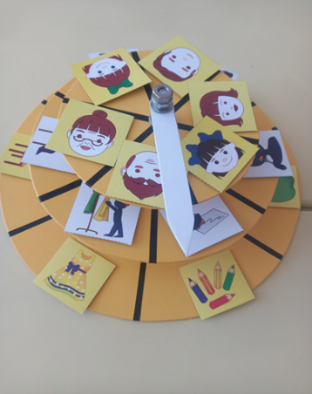
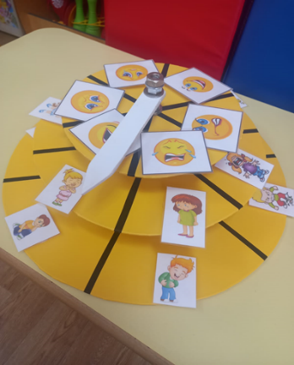

IV блок: ФЭМП
Формировать счетные умения, умение соотносить цифру и количество.
Научить соотносить предметы по количеству много – мало.
Развивать умение соотносить предметы по цвету, способствовать формированию у детей цветовых представлений. Формировать умения соотносить геометрическую фигуру с контуром. соотнесение предметов по величине.
«Покажи сколько?» «На что похоже» "Подбери цифре количество
предметов"
